Примерные оценочные материалы, применяемые при проведении
промежуточной аттестации по дисциплине (модулю)
«Нейронные сети»

Примерный перечень вопросов

- Искусственные нейронные сети (ИНС) — модели машинного обучения, использующие комбинации распределенных простых операций, зависящих от обучаемых параметров, для обработки входных данных. Какого вида ИНС не существует?
  - противоборствующих
  - наивных
  - рекуррентных
  - импульсивных
- У машинного обучения есть ряд задач. Как называется та, что направлена на предсказание значения той или иной непрерывной числовой величины для входных данных?
  - регрессия
  - кластеризация
  - переобучение
  - классификация
- Нейросети хорошо проявляют себя не только в распознавании, но и в генерации изображений. Но кое с чем у них все-таки возникают проблемы. С чем именно?
  - текстуры
  - форма
  - глубина, количество пикселей
  - цвет
- Особых успехов нейросети достигли в работе с изображениями. Но что из этого нейросети не могут сделать?

  - пластическую коррекцию лица
  - догадаться, что вы нарисовали
  - стилизовать вашу фотографию под работу импрессиониста
  - омолаживать и состаривать лица на фотографиях
- Кто создал первую модель искусственных нейронных сетей?
  - Ян Лекун
  - Мак-Каллок и Питтс
  - Фрэнк Розенблатт
  - Дэвид И. Румельхарт, Дж. Е. Хинтон и Рональд Дж. Вильямс
- Какой из видов машинного обучения основывается на взаимодействии обучаемой системы со средой?
  - обучение без учителя
  - обучение с учителем
  - глубинное обучение
  - обучение с подкреплением
- Когда говорят о нейронных сетях и машинном обучении, часто упоминают закон Мура. В чем его суть?
  - не следует множить сущее без необходимости
  - 20% усилий дают 80% результата, а остальные 80% усилий – лишь 20% результата
  - если все слова языка или длинного текста упорядочить по убыванию частоты их использования, то частота n-ого слова в таком списке окажется приблизительно обратно пропорциональной его порядковому номеру n
  - каждое следующее поколение компьютеров работает в 2,5 раза быстрее
- В какие игры нейросеть еще не научилась обыгрывать человека?
  - бридж
  - «Марио»
  - шахматы
  - Го
- Допустим, нам нужно рассчитать необходимые параметры для создания обшивки самолета. Какая из областей машинного обучения нам в этом пригодится?
  - латентная модель
  - обучение ранжированию
  - компьютерное зрение
  - предсказательное моделирование
- Какой тип искусственной нейронной сети представлен на картинке?
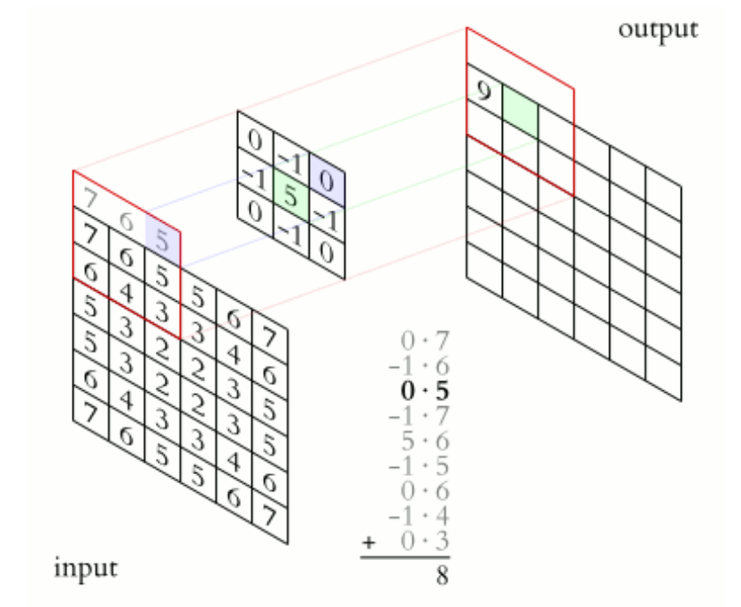
  - рекуррентная нейронная сеть
  - сверточная нейронная сеть
  - простая нейронная сеть
  - нейронная сеть Джордана

